Tudomány a biztonságos sportolás szolgálatában
A DE Sporttudományi Koordinációs Intézete jóvoltából és támogatásával országosan egyedülálló, új, innovatív szolgáltatással várja vendégeit a Debreceni Egyetem fitneszterme. Az UniFit Fintess&Gym Centerbe érkezők ezentúl edzés előtti állapotfelméréssel kezdhetik az aktív sportolást.
Az új szolgáltatást, az úgynevezett CPNSS-tesztet egy speciális diagnosztikai eszközzel végzik. A készülék kortól, nemtől függetlenül objektív, egyedülálló sportélettani paramétereket tár fel és mutat meg a fitneszcentrum szakembereinek és vendégeinek.
Balogh Tamás, az UniFit igazgatója elmondta: régi álmuk volt mind nekik, mind pedig a Sporttudományi Koordinációs Intézetnek, hogy azok a sportolók, akik betérnek az egyetemi létesítménybe vagy bármilyen sportlétesítménybe és ott fizikai aktivitást szeretnének végezni, képet kapjanak edzés előtti állapotukról.
Ez egy olyan jellegű állapotfelmérés, ami monitoringozza a keringési rendszerüket, légzőszerv-rendszerüket, tehát láthatóvá válnak olyan sportélettani paraméterek, amelyek alapján ha valakivel óvatosabban kell elkezdeni a mozgást, akkor ezt figyelembe véve tudunk tervezni, ha pedig valaki makkegészséges és semmilyen eltérést nem mutat, akkor pedig úgy tudunk tervezni. Tehát a teszt segít az edzéstervezéshez még komplexebb tanácsokat adni – részletezte az UniFit-igazgató.
Balogh Tamás hozzátette: a készülék az egyén edzés előtti állapotszintjét méri, ebből pedig látják, hogy milyen mértékben terhelhető. A szakember emellett hangsúlyozta, hogy a CPNSS nem orvosi vagy szakorvosi tanácsadás.
Mindenki számára elérhető és a célja az UniFit szemléletében az, hogy minden, az egyetemi fitneszcentrumba betérő sportolni vágyó fiatal vagy idős kaphasson jelképes összegért egy komplex edzés előtti állapotfelmérést. Ez alapján konzultálhat edzőjével, vagy ha bármilyen eltérést mutat, akkor pedig az orvosával – mutatott rá a szakember.
Tapasztalatok szerint nagyon kevesen mennek el szűrésre vagy szakorvoshoz, mielőtt edzeni kezdenének. Azonban a 20-25 perces diagnosztikával, az UniFit-ben mostantól a sporttudomány és az orvostudomány segítségével biztonságosan és eredményesen edzhetnek a vendégek.
Hazánkban az egyetem fitneszcentruma az első és idáig egyetlen, ahol igénybe vehetik ezt a fajta állapotfelmérést és ilyen komplexitásban tekintenek az edzéstervezésre, illetve a biztonságos fizikai aktivitásra.
Sajtókapcsolat:
- Debreceni Egyetem Rektori Hivatal Sajtóiroda
- +36 52 512 000 / 23251
- sajtoiroda@unideb.hu
 | © Debreceni Egyetem
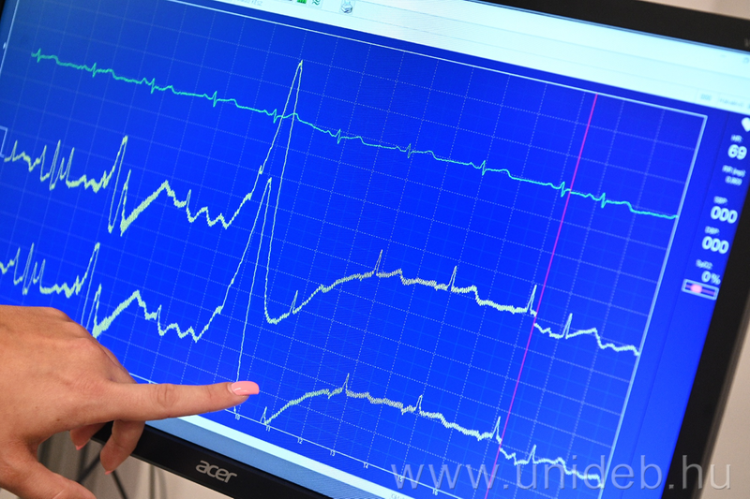 | © Debreceni Egyetem
 | © Debreceni Egyetem
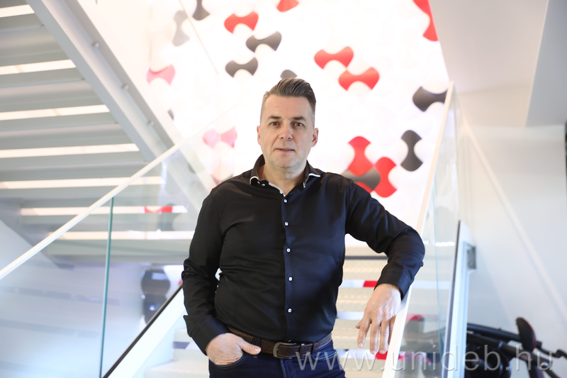 | © Debreceni Egyetem
Eredeti tartalom: Debreceni Egyetem
Továbbította: Helló Sajtó! Üzleti Sajtószolgálat
Ez a sajtóközlemény a következő linken érhető el:

